成体神经干细胞分化及自我更新的调控机制

研究小组成员：陈静雯、蒋显、林珑、欧阳川、王朝、杨怡
指导教师：袭荣文博士
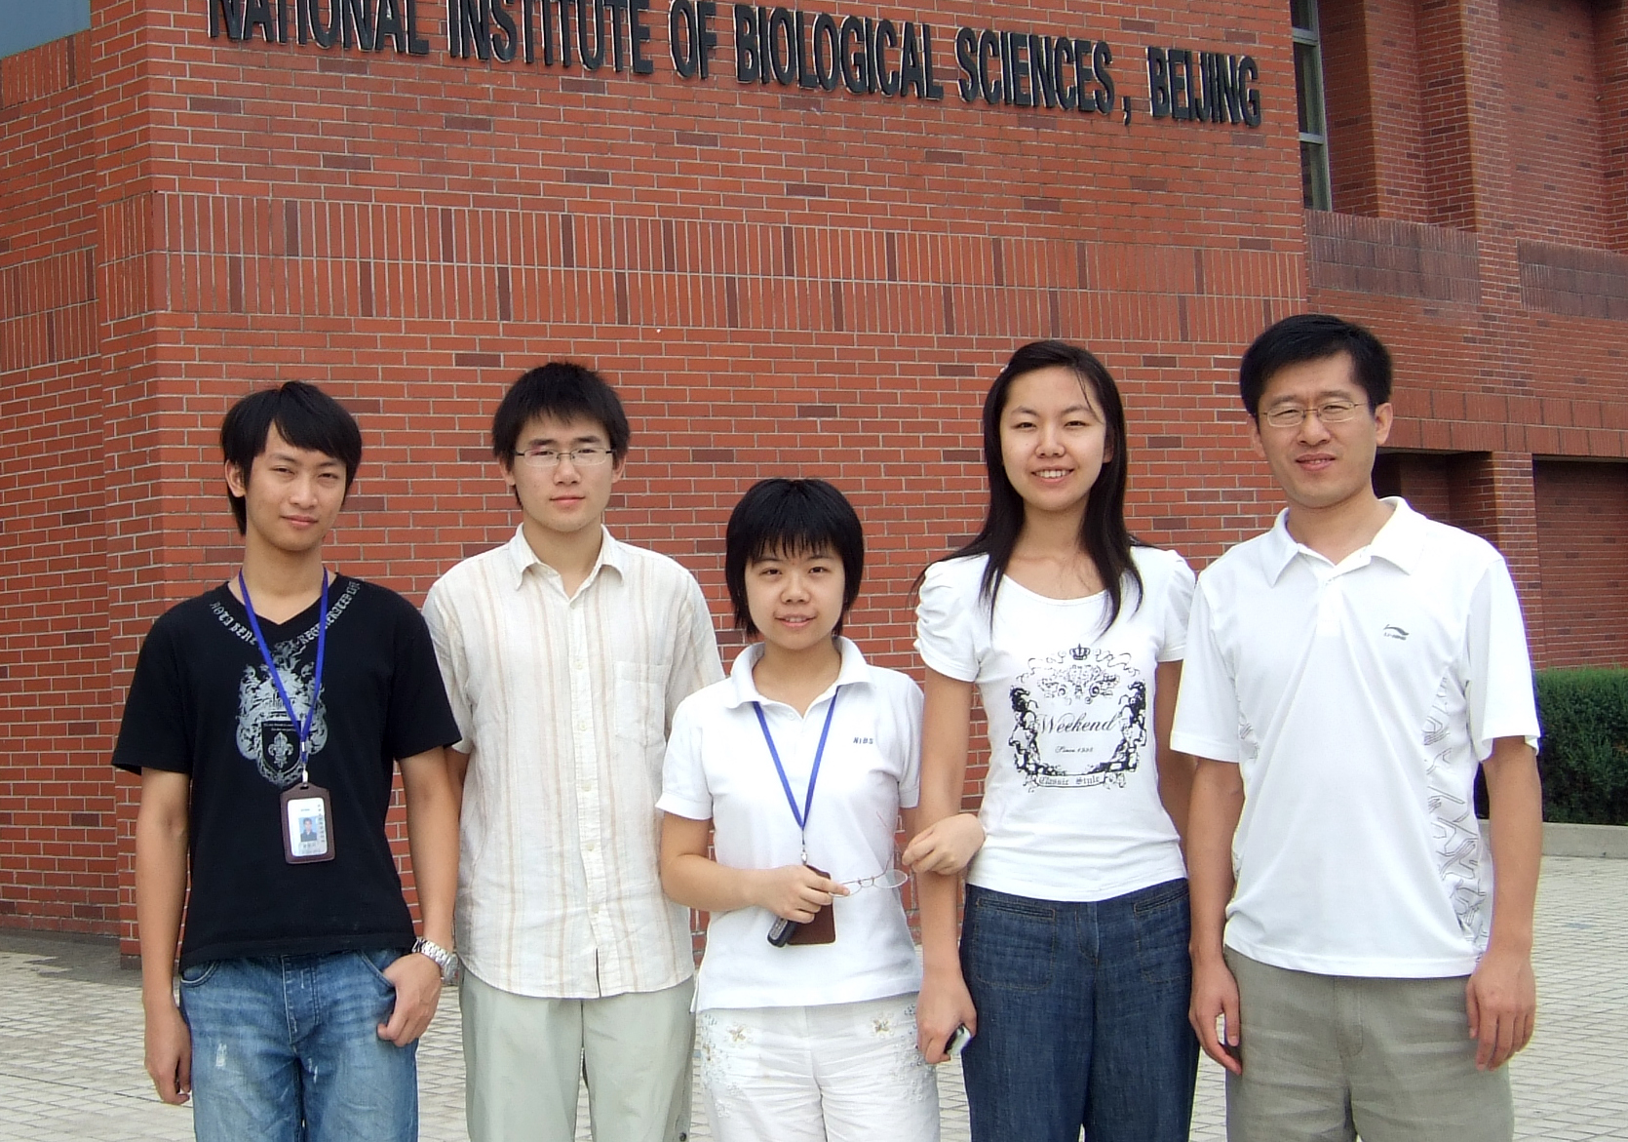

介绍
已有证据表明，成体哺乳动物大脑中的神经发生贯穿整个生命周期。神经干细胞的分化及自我更新是这一过程的基础并对神经组织的修复和维持起着重要作用。许多神经退行性疾病也与其功能的失调相关。深入研究成体神经干细胞最终将有助于确立干细胞治疗的方案。我们组的研究兴趣在于探索影响成体神经干细胞分化或自我更新的分子，尤其是希望能找出一条起较为关键作用的调控通路。为此，我们选用繁殖周期短，基因组序列已知，干细胞研究相对清楚的果蝇作为实验动物，通过大规模人工诱变，筛选出与成体神经干细胞分化调控相关的候选基因，最终通过酵母双杂交，基因沉默（或过量表达）观察相关蛋白表达量变化等方法推测出并验证其中起主导性作用的信号通路。

小组活动
7月17日
选择成体神经干细胞作为研究对象，确定小组成员。组员初步讨论了各自对成体神经干细胞的研究兴趣，交流了对其相关背景的了解。讨论后发现虽然大家都对成体神经干细胞有感性的认识，但这方面的背景知识都比较欠缺，不清楚目前围绕这一课题的研究方向以及研究进展，不能具化出一个研究课题，决定先阅读相关文献以尽快弥补对成体神经干细胞研究领域及现状的认识不足。

7月19日 PM9：00
组员交流了各自查阅文献后新增加的认识以及心得，经过讨论，初步将研究课题定为成体神经干细胞的自我更新，并设立公共邮箱，将文献发到公邮中，以方便组员阅读。

7月27日 PM9:00
最终确定小组的课题为成体神经干细胞分化及自我更新的调控机制。讨论过程中提出了两种实验方向：一是以一种或几种参与调控的特异性蛋白为导向，研究其对成体神经干细胞的影响，二是以调控通路为导向，即通过追踪成体神经干细胞不同时期蛋白表达的动态变化，找到可能参与调控的候选基因，通过基因沉默或过量表达等方法，设法找到它们之间的相互关系，推测并最终验证出一条信号通路。经过讨论决定采用第二种方案，因为相对于前者，后者更加系统全面（当然工作量也更大）。

7月28日 PM:3:00
邀请指导老师---袭荣文老师与小组成员座谈。袭老师启发式的提问以及耐心的讲解帮助大家建立起了一个更加清晰明确的实验思路，同时也使大家注意到了一些实际操作中的关键问题，比如如何建立一个实验系统，选择哪种实验动物，怎样鉴定并监测成体神经干细胞的动态变化等等，而这些具体问题是大家之前都没有细致考虑过的。与老师座谈结束后，小组成员又就老师提出的有关实验操作的问题进行了讨论，最后由欧阳川负责整理实验的整体流程。

实验思路
1.通过对不同时期神经干细胞的蛋白质组分析，找到特异性最高，表达最稳定的蛋白作为标记靶分子，与GFP融合，建立分子标记。
2利用GFP，通过FACS筛选出可用于实验的细胞，分离，鉴定，体外培养。
3.选择果蝇作为实验动物，进行大规模人工诱变，筛选出具有与中枢神经修复，维持有关的突变表型的个体，通过染色体核型分析和基因测序找出突变基因，建立一个参与调控神经干细胞活动的候选基因库。
4通过查阅相关文献报道，推测可能存在于同一条调控通路中的基因，并对其相互作用做出猜想和假设
5.通过局部两两检测，检验推测，具体方法包括：
a.免疫共沉淀试验
b.酵母双杂交
c.基因沉默或转染瞬时高表达后对相关基因进行实时定量PCR，对相关蛋白进行western blotting 检测其表达变化.
6.得出一个信号通路的草图，从全局层面进行进一步的实验验证。

有待解决的问题：
- 界定神经干细胞的存在
成体神经干细胞的干细胞特性---自我更新以及具有分化成多种神经细胞的潜能---在体外是通过神经球和贴壁单层细胞培养实验证明的，但是目前还没有实验能够清楚地证明在体内进行的自我更新和分化。因此需要设计出直接的工具来更有力地界定神经干细胞的存在。

- 找到神经干细胞特异性的分子标记
目前用于追踪细胞世系的标记包括Nestin,GFAP,Sox2等，但这些分子标记都表达在异质的细胞群中，而且并不清楚表达这些分子标记的细胞是否就是神经干细胞。

- 找出影响神经干细胞分化的微环境（niche）中的功能性分子
神经干细胞处于一个十分复杂的神经元调控网络中，其所处微环境中任何一种自分泌或旁分泌的分子都有可能影响其分化或自我更新。除此之外，，微环境外许多不同区域的神经元也有可能通过神经通路间接地对神经干细胞产生影响。这种复杂性为精确地找出神经干细胞活动的影响因子，以及随后推测出信号通路增加了难度。

感想
成体神经干细胞对我来说是一个全新的领域。以前对神经干细胞只是有一个感性的认识，想当然地认为既然在大脑中它可以分化成各种类型的神经细胞，那么假如把正常的神经干细胞移植入患有退行性神经疾病（比如帕金森综合征，老年性痴呆症）的患者脑内就自然能修复有损伤的组织。但是当真正把它作为课题开始稍微深入一些的研究的时候才发现几乎所有自己原来想当然的事情都并不那么“理所应当”，在科学研究中所有的猜想和推测都需要设计严谨的实验去证明，实际上自己之前对神经干细胞的大部分想法在学术界仍然存在着激烈的争议，甚至就连成体神经干细胞这个研究对象本身的判定都因为缺乏在体内鉴定其干细胞特性的直接实验证据而没有定论。目前，仍有很多文献用neural progenitor这样宽泛的词而不是neural stem cell来指代那些具有一定分化潜能的分裂的神经细胞，可见科学的严谨性。

另外一个最大的收获就是在袭老师与我们座谈时所流露出的对科学研究的浓厚兴趣和由衷的热爱以及对学生的热情帮助。即使是与我们这群对这个领域还不熟悉，很多基本的实验手段也不十分了解的“外行”交流，他也充满了热情，耐心地一步步提示启发我们完成实验思路的整体框架，让大家建立起了一个更加清晰的整体思路。两个多小时的座谈，袭老师一直很热情耐心地与大家讨论实验课题，解答大家对科研事业的问题和疑惑，鼓励我们找到自己的兴趣，丝毫没有表现出大家之前所担心的因为占用老师宝贵的时间而让他感到为难的迹象。之后对于我遇到的神经干细胞课题之外的实验上的问题，袭老师也给予了耐心的指导，帮助我分析可能存在的原因，给了我很大帮助。

这次活动虽然只是设计实验方案，并没有真正去实际操作，但即使是这样的“纸上谈兵”也让我发现把兴趣和设想转化成可操作的实验要经过很多中间具体的转化过程，比如怎样通过有效地阅读相关文献，对所要研究的领域迅速熟悉起来，清楚目前的实验进展，哪是阻碍研究进行的瓶颈，更重要的是以什么的新方法来打破这个瓶颈，找到一个突破口。另外有了整体的思路后还要细化到项目的每一步要怎样完成，包括实验动物，实验材料的选择，实验方法的设计等等。总之，真的是让我感受到隐藏在mental exercise背后的大量智力劳动。但是另一方面，如果能把自己的想法变成现实（当然不能是artifact）那该是多么令人兴奋和激动的事情，我想科学的最大魅力也正在于此吧。

